Wycieczki do Obserwatorium

Obserwatorium Astronomiczne jest przede wszystkim instytucją badawczą i nie prowadzi żadnych systematycznych pokazów nieba czy też prelekcji popularno-naukowych. Jednak wyjątkowych wypadkach zorganizowane grupy mogą zwiedzić Obserwatorium po uprzednim telefonicznym ustaleniu terminu wycieczki lub w czasie Dni Otwartych.
Obserwatorium można zwiedzać wyłącznie w ciągu dnia. Ze względów organizacyjnych i bezpieczeństwa nie prowadzimy nocnych pokazów nieba. W czasie zwiedzania uczestnicy wycieczki mogą obejrzeć kopułę, teleskop i pracownię komputerową wysłuchać krótkiej prelekcji o działalności obserwatorium itp. Jeśli niebo jest pogodne możliwy jest pokaz plam Słonecznych.
Orientacyjny czas zwiedzania 30-45 minut. Ze względu na wielkość pomieszczeń grupy ponad 30 osobowe muszą być podzielone.
Osoby odwiedzające Obserwatorium proszone są o przyniesienie zmiennego obuwia (zwłaszcza, gdy gorczańskie ścieżki pokrywa błoto) i założenie go przed wejściem do budynku. Większe bagaże takie jak na przykład plecaki, narty należy zostawić przed budynkiem (wewnątrz zamykanego ogrodzenia). Wszystkie puste butelki, opakowania i inne śmieci przyniesione w pobliże budynku powinny zostać zabrane.
Specyfika nocnej pracy wymaga żeby wycieczki odbywały się we wczesnych godzinach popołudniowych (12-15) oczywiście po wcześniejszym telefonicznym umówieniu. Telefonować najlepiej również po południu na 1-2 dni przed wycieczką. W razie rezygnacji prosimy o sms-a odwołującego przyjście.
Zwracamy uwagę, że Obserwatorium leży na wysokości ponad 1000 m npm. Wycieczki szkolne powinny być organizowane zgodnie z obowiązującym prawem pod dostateczną opieką nauczycieli. Szczególnie w okresie zimowym lub przerwy w pracy wyciągu krzesełkowego należy być odpowiednio przygotowanym.

Dojazd na Suhorę:

Z Krakowa jechać PKS-em do miejscowości Poręba Wielka - Koninki (odjazdy z Regionalnego Dworca Autobusowego (www.rda.krakow.pl): 8.10, 11.45) i dojechać do ostatniego przystanku. Z niego pieszo (ok. 10 min) udać się na wyciąg narciarski.

Można też jechać samochodem z Krakowa „Zakopianką” i w miejscowości Lubień (N 49°43’20” E 19°58’46”) skręcić w lewo na Mszanę Dolną (droga nr 968).
Dojechać 9 km do centrum i na drugim skrzyżowaniu ze światłami (N 49°40’26” E 20°04’46”) skręcić w prawo (tj. skręcić przed mostem na rzece). Po skręcie w prawo jest przejazd pod mostem kolejowym.

Po 700 metrach (N 49°40’05” E 20°04’59”), na peryferiach Mszany, gdy droga główna idąca na Limanową i Mszanę Górną skręca w lewo pod katem prostym, zjechać z niej w prawo, nie przejeżdżać mostu na rzece. Dalej kierować się wg znaków i reklam wyciągu narciarskiego „Koninki”, czyli trzymać się głównej drogi.

Po 7.8 km w miejscowości Poręba (N 49°36’28” E 20°03’46”) droga się rozwidla i trzeba jechać w lewo przez most na rzece do wsi Koninki. Za rzeką jest podjazd do góry a za nim kościół.
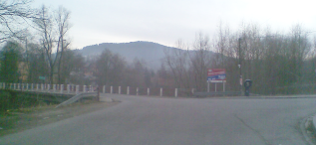

Jadać 3.2 km dalej dojeżdża się do końca drogi i sporego parkingu. Trzeba go przeciąć i wyjechać z niego przez mały mostek, nieco z lewej strony osi parkingu (N 49°35’02” E 20°05’02”). Na parkingu kończy się zasięg GSM
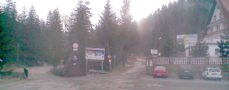

Dalej drogą wzdłuż rzeki dojechać do bramy ośrodka stojącej po prawej stronie (za kolejnym mostkiem) Auto zostawić na parkingu przed recepcja (tuż za brama) albo lepiej na tzw. górnym parkingu (krótki podjazd na lewo za bramą). Dobrze zgłosić stojące auto w recepcji z uwaga ze jest się gościem obserwatorium i udać się do dolnej stacji wyciągu.

Kupić bilet w kasie i wjechać wyciągiem na górę. Jeśli nie działa wyciąg (latem) to iść do góry nartostradą (szeroka przesieka na lewo od wyciągu). Ścieżka pod linami kolejki jest bardzo trudna a chodzenie nią jest dozwolone jedynie dla obsługi wyciągu.

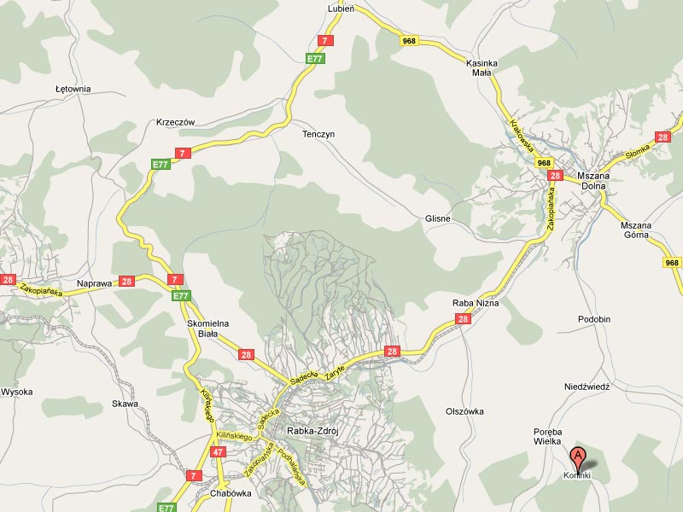

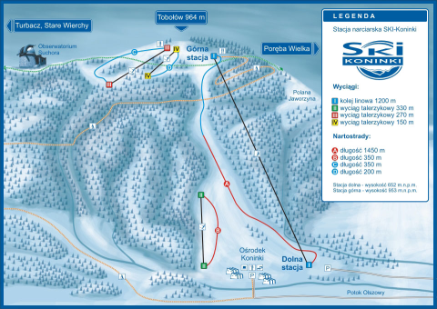

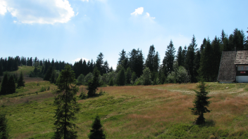
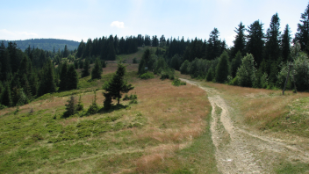

Różnica wzniesień ~300 metrów, czyli około 45 min podejścia. Od polowy nartostrady wraca zasięg ery a na górze pozostałych sieci.
Od górnej stacji iść zielonym szlakiem na południe (w lewo w stosunku do kierunku wjeżdżania lub wchodzenia). Szlak prowadzi grzbietem Tobołowa, mijając po drodze dwa
wyciągi orczykowe i bacówkę dalej droga wchodzi w las.

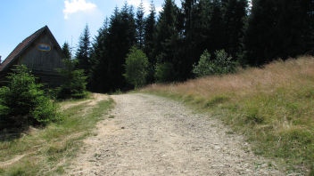
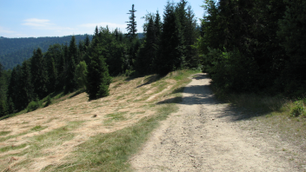
Po 5 min od bacówki za ławka stojąca pod sporym drzewem, na którym są znaki skręt szlaku skośnie w lewo (oraz ze 3 inne znaki rowerowe i edukacyjne) odbić z zielonego szlaku w prawo pod górę.
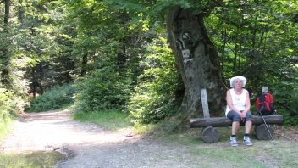
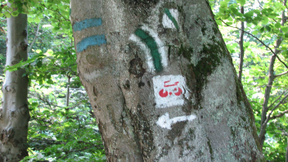
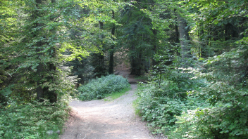

W razie przeoczenia ścieżki po kolejnych 5 min dochodzi się do polany na
przełęczy skąd widać obserwatorium za sobą i trzeba się wracać.

Do obserwatorium należy wziąć zmienne obuwie,

Goście i studenci pozostający na noc powinni zabrać jedzenie na własne potrzeby, poszwy, ręczniki, itp. Na miejscu jest lodówka, kuchenka, mikrofalówka, sprzęt rtv, wyposażenie kuchni, łazienka (prysznic) z ciepłą wodą, pralka.
Wszelkie śmieci, których się nie da spalić w specjalnym koszu obok szamba,
(opakowania szklane, puszki itp) wyjeżdżając zabieramy ze sobą!

Na miejscu dowodzi dyżurny obserwator!

Dzień przed wyjazdem, najlepiej wieczorem należy zadzwonić do obserwatorium 0502-113714 i podać czas przyjścia (inaczej dzwonek do drzwi może być wyłączony a obserwator spać). Należy też zadzwonić w razie zmiany planów tzn. zmiany godziny lub rezygnacji z przyjazdu
°